**Pantallas de Clientes**

**Login:**

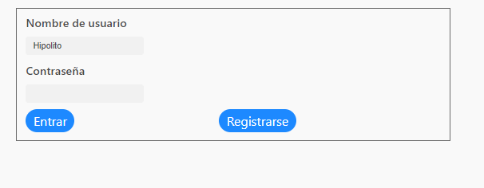

**Pantalla de inicio :**

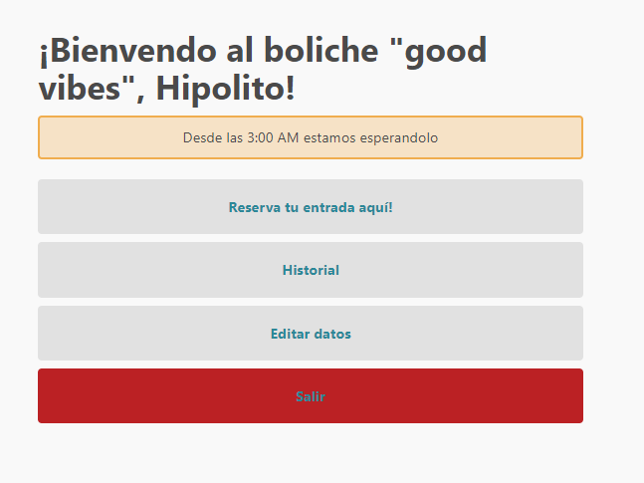

**Historial de fiestas inscriptas :**

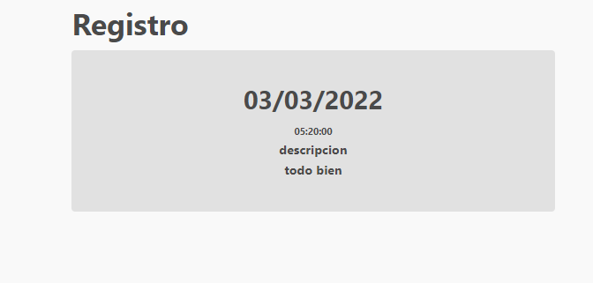

**Elegir una fiesta :**

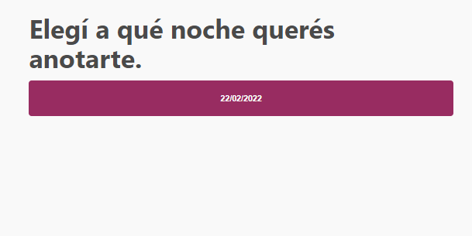

**Cambiar datos de usuario**

